学号：PB07203143 姓名：王一飞 院（系）：物理系
实验室1215：温度传感器的温度特性测量和研究
（FD-TTT-A型温度传感器温度特性实验仪）
【目的要求】
1、学习用恒电流法和直流电桥法测量热电阻；
2、测量铂电阻和热敏电阻温度传感器的温度特性；
3、测量电压型、电流型和PN结温度传感器的温度特性；
【实验仪器】
FD-TTT-A温度传感器温度特性实验仪一台
十进制电阻箱一个
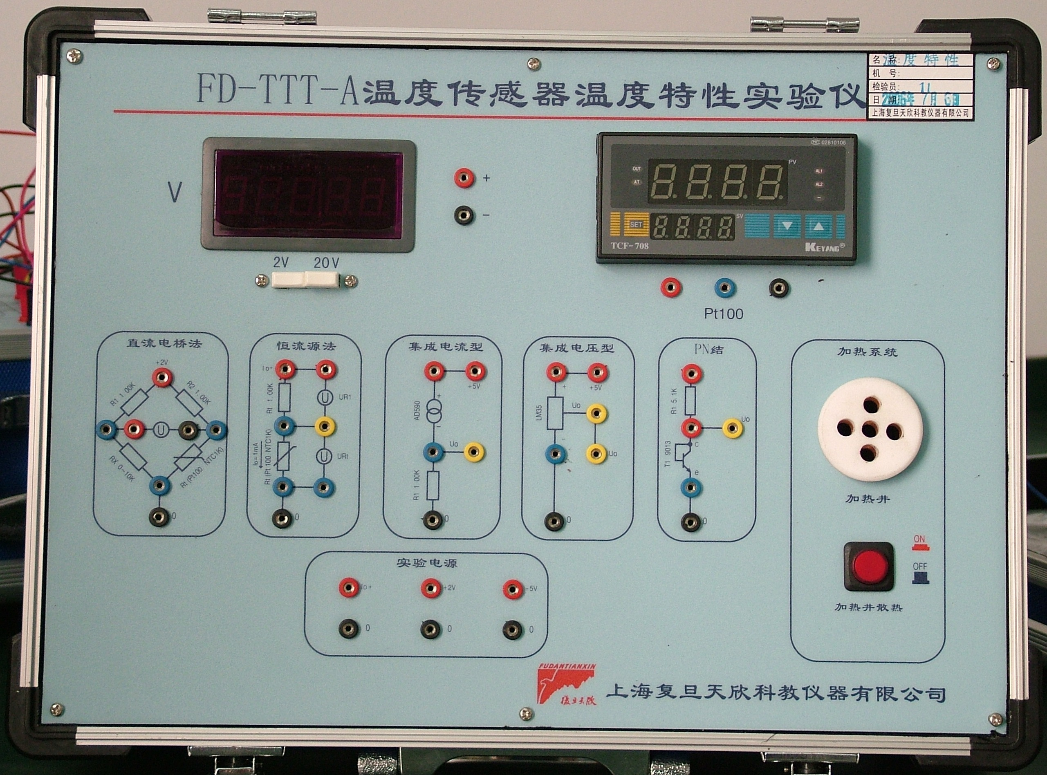
FD-TTT-A温度传感器温度特性实验仪面板图

【实验原理】
“温度”是一个重要的热学物理量，它不仅和我们的生活环境密切相关，在科研及生产过程中，温度的变化对实验及生产的结果至关重要，所以温度传感器应用广泛。温度传感器是利用一些金属、半导体等材料与温度相关的特性制成的。常用的温度传感器的类型、测温范围和特点见表1。本实验将通过测量几种常用的温度传感器的特征物理量随温度的变化，来了解这些温度传感器的工作原理．
表1常用的温度传感器的类型和特点
类型 | 传感器 | 测温范围/℃ | 特点
热  电  阻 | 铂电阻 | -200——650 | 准确度高、测量范围大
热  电  阻 | 铜电阻 | -50——150 | 准确度高、测量范围大
热  电  阻 | 镍电阻 | -60——180 | 准确度高、测量范围大
热  电  阻 | 半导体热敏电阻 | -50——150 | 电阻率大、温度系数大、线性差、一致性差
热  电  偶 | 铂铑-铂 （S） | 0——1300 | 用于高温测量、低温测量两大类、必须有恒温参考点（如冰点）
热  电  偶 | 铂铑-铂铑（B） | 0——1600 | 用于高温测量、低温测量两大类、必须有恒温参考点（如冰点）
热  电  偶 | 镍铬-镍硅（K） | 0——1000 | 用于高温测量、低温测量两大类、必须有恒温参考点（如冰点）
热  电  偶 | 镍铬-康铜（E） | -200——750 | 用于高温测量、低温测量两大类、必须有恒温参考点（如冰点）
热  电  偶 | 铁-康铜 （J） | -40——600 | 用于高温测量、低温测量两大类、必须有恒温参考点（如冰点）
其  它 | PN结温度传感器 | -50——150 | 体积小、灵敏度高、线性好、一致性差
其  它 | IC温度传感器 | -50——150 | 线性度好、一致性好

一、直流电桥法测量热电阻
直流平衡电桥（惠斯通电桥）的电路如图1所示，
.
.
.
.
mV
Rt
I
D
C
R
I
B
Ig
R
I
I
A
R
3
1
3
2
2
1
Rt
图1
把四个电阻R₁,R₂,R₃,R_{t}连成一个四边形回路ABCD,每条边称作电桥的一个“桥臂”在四边形的一组对角接点A、C之间连入直流电源E，在另一组对角接点B、D之间连入平衡指示仪表，B、D两点的对角线形成一条“桥路”，它的作用是将桥路两个端点电位进行比较，当B、D两点电位相等时，桥路中无电流通过，指示器示值为零，电桥达到平衡。指示器指零，有U_{AB}=U_{AD},U_{BC}=U_{DC},电桥平衡，电流Ig=0,流过电阻R₁、R₃的电流相等，即I₁=I₃,同理I₂=IR_{t},因此
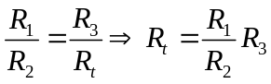
若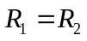，则有：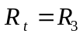 （1）
二、恒电流法测量热电阻
恒电流法测量热电阻，电路如图2所示，
.
.
U
R1
U
Rt
R
1
R
t
.
Io
+
.
图2
电源采用恒流源，R₁为已知数值的固定电阻，R_{t}为热电阻。U_{R1}为R1上的电压，U_{Rt}为R_{t}上的电压，U_{R1}用于监测电路的电流，当电路电流恒定时则只要测出热电阻两端电压U_{Rt}，即可知道被测热电阻的阻值。当电路电流为I_{o},温度为t时，热电阻R_{t}为
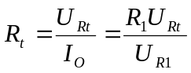 （2）
三、Pt100铂电阻温度传感器
Pt100铂电阻是一种利用铂金属导体电阻随温度变化的特性制成的温度传感器。铂的物理、化学性能极稳定，抗氧化能力强，复制性好，易工业化生产，电阻率较高。因此铂电阻大多用于工业检测中的精密测温和温度标准。缺点是高质量的铂电阻（高级别）价格十分昂贵，温度系数偏小，受磁场影响较大。按IEC标准，铂电阻的测温范围为-200——650℃。百度电阻比W（100）=1.3850时R_{o}为100Ω或10Ω时。称为Pt100铂电阻或Pt10铂电阻。其允许的不确定度A级为：±（0.15℃+0.002|t|）。B级为：±（0.3℃+0.005|t|）。铂电阻的阻值与温度之间的关系,当温度t在-200～0℃之间时，其关系式为：
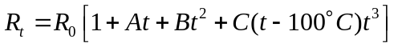 （3）
当温度在0～650℃之间时关系式为：
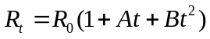 （4）
（3）、（4）式中R_{t}、R₀分别为铂电阻在温度t、0℃时的电阻值，A,B,C为温度系数，对于常用的工业铂电阻：
在0～100℃范围内R_{t}的表达式可近似线性为：
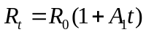 （5）
（5）式中A₁温度系数，近似为3.85×10ˉ³/℃，Pt100铂电阻的阻值， 其0℃时 Rt =100Ω;而100℃时R_{t} =138.5Ω。
四、热敏电阻(NTC1K)温度传感器
热敏电阻是利用半导体电阻阻值随温度变化的特性来测量温度的，按电阻阻值随温度升高而减小或增大，分为NTC型(负温度系数)、PTC型(正温度系数)和CTC（临界温度）。热敏电阻电阻率大，温度系数大，但其非线性大，置换性差，稳定性差，通常只适用于一般要求不高的温度测量。以上三种热敏电阻特性曲线见图3。
ρ/Ω.cm
0
PTC
CTC
NTC
40
80
120
160
200
温度/℃
图3
在一定的温度范围内（小于450℃）热敏电阻的电阻R_{t}与温度T之间有如下关系：
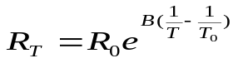 （6）
（6）式中R_{t}、R₀是温度为T(K),T₀(K)时的电阻值( K为热力学温度单位开)；B是热敏电阻材料常数，一般情况下B为2000～6000K。
对一定的热敏电阻而言，B为常数，对上式两边取对数，则有：
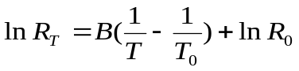 （7）
由（7）式可见，lnR_{T}与1/T成线性关系，作lnR_{T}—(1/T)曲线，用直线拟合，由斜率可求出常数B。
五、电压型集成温度传感器（LM35）
LM35温度传感器，标准T₀-92工业封装，其准确度一般为±0.5℃。（有几种级别）由于其输出为电压，且线性极好，故只要配上电压源，数字式电压表就可以构成一个精密数字测温系统。内部的激光校准保证了极高的准确度及一致性，且无须校准。输出电压的温度系数K_{V}=10.0mV/℃，利用下式可计算出被测温度t（℃）:
U_{O}=K_{V}*t=(10mV/℃)*t
即：
t(℃)= U_{O}/10mV （8）
LM35温度传感器的电路符号见图4，V_{o}为输出端
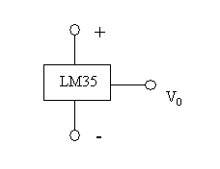
图4
实验测量时只要直接测量其输出端电压U_{o}，即可知待测量的温度。
六、电流型集成温度传感器（AD590）
AD590是一种电流型集成电路温度传感器。其输出电流大小与温度成正比。它的线性度极好，AD590温度传感器的温度适用范围为-55——150℃，灵敏度为1μA/K。它具有高准确度、动态电阻大、响应速度快、线性好、使用方便等特点。AD590是一个二端器件，电路符号如图5所示：
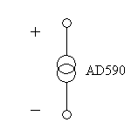
图5
AD590等效于一个高阻抗的恒流源，其输出阻抗>10MΩ，能大大减小因电源电压变动而产生的测温误差。
AD590的工作电压为+4——+30V，测温范围是-55——150℃。对应于热力学温度T，每变化1K，输出电流变化1μA。其输出电流I₀(μA)与热力学温度T（K）严格成正比。其电流灵敏度表达式为：
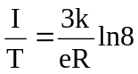 （9）
式（9）中k、e分别为波尔兹曼常数和电子电量，R是内部集成化电阻。将k/e=0.0862mV/K,R=538Ω代入（9）中得到：
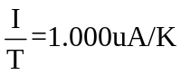 （10）
在T=0（K）时其输出为273.15μA(AD590有几种级别，一般准确度差异在±3～5μA)。因此，AD590的输出电流I_{o}的微安数就代表着被测温度的热力学温度值（K）。
AD590的电流-温度（I-T）特性曲线如图6所示：

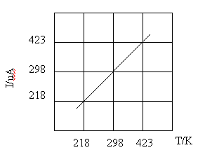

图6
其输出电流表达式为：
I=AT+B (11)
式（11）中A为灵敏度，B为0K时输出电流
如需显示摄氏温标（℃）则要加温标转换电路，其关系式为：
t=T+273.15 (12)
AD590温度传感器其准确度在整个测温范围内≤±0.5℃，线性极好。利用AD590的上述特性，在最简单的应用中，用一个电源，一个电阻，一个数字式电压表即可用于温度的测量。由于AD590以热力学温度K定标，在摄氏温标应用中，应该进行℃的转换。实验测量电路如图7所示。
5V
.
AD590
+
1.00K
I=U/1.00K
.
U
图7
七、PN结温度传感器
PN结温度传感器是利用半导体PN结的结电压对温度依赖性，实现对温度检测的，实验证明在一定的电流通过情况下，PN结的正向电压与温度之间有良好的线性关系。通常将硅三极管b、c极短路，用b、e极之间的PN结作为温度传感器测量温度。硅三极管基极和发射极间正向导通电压V_{be}一般约为600mV（25℃），且与温度成反比。线性良好，温度系数约为-2.3mV/℃,测温精度较高，测温范围可达-50——150℃。缺点是一致性差，互换性差。
通常PN结组成二极管的电流I和电压U满足（13）式
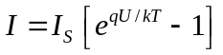 （13）
在常温条件下，且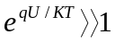时，（13）式可近似为
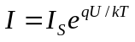 （14）
（13）、（14）式中:
T为热力学温度；I_{s}为反向饱和电流；
正向电流保持恒定条件下，PN结的正向电压U和温度t近似满足下列线性关系
U=Kt+U_{go} （15）
（15）式中U_{go}为半导体材料参数，K为PN结的结电压温度系数。
实验测量如图8。
+5V
5.1K
(Vbe)
.
.
9013
.
U

图8
【注意事项】
（1）温控仪温度稳定的达到设定的稳定需要的时间较长，一般需要15-20分钟左右，请同学们耐心等待。
（2）鉴于第一点，为节省时间，请同学们合理安排实验步骤。建议同时进行多种传感器的实验，只要把数字电压表分别测量待测传感器输出即可。

【实验内容】
一、用恒电流法测量Pt100铂电阻的温度特性
插上恒流源，监测R₁上电流是否为1mA(即U₁=1.00V,R₁=1.00K)。将控温传感器Pt100铂电阻(A级)，插入干井炉的中心井，另一只待测试的Pt100铂电阻温度传感器插入另一井，，从室温起开始测量，然后开启加热器，每隔5℃控温系统设置一次，控温稳定2min后，按式（0）测量、计算Pt100铂电阻的阻值，到50℃止。用最小二乘法直线拟合，求出结果。
温度系数A= 相关系数r=
二、用恒电流法测量NTC热敏电阻的温度特性
插上恒流源，监测R₁上电流是否为1mA(即U₁=1.00V,R₁=1.00K)。将控温传感器Pt100铂电阻(A级)，插入干井炉的中心井，另一只待测试的NTC1K热敏电阻温度传感器插入另一井，，从室温起开始测试，然后开启加热器，每隔5℃控温系统设置一次，控温稳定2min后按式（1）测试、计算NTC1K热敏电阻的阻值。
将测量数据用最小二乘法进行曲线指数回归拟合，求出结果。
温度系数B= 相关系数r=

【数据处理】
一、用恒电流法测量Pt100铂电阻的温度特性
初始温度定为35℃，测得U₁=0.999V，即I₁=0.999mA，满足实验要求，实验数据如下表
序号 | 1 | 2 | 3 | 4 | 5 | 6 | 7 | 8 | 9 | 10 | 11 | 12 | 13
t（℃） | 35 | 45 | 55 | 65 | 75 | 85 | 95 | 95 | 85 | 75 | 65 | 55 | 45
U(V) | 0.112 | 0.115 | 0.119 | 0.123 | 0.127 | 0.131 | 0.135 | 0.137 | 0.133 | 0.13 | 0.126 | 0.122 | 0.118
Rt(Ω) | 112 | 115 | 119 | 123 | 127 | 131 | 135 | 137 | 133 | 130 | 126 | 122 | 118
表1. 恒电流法测量Pt100铂电阻温度特性数据表

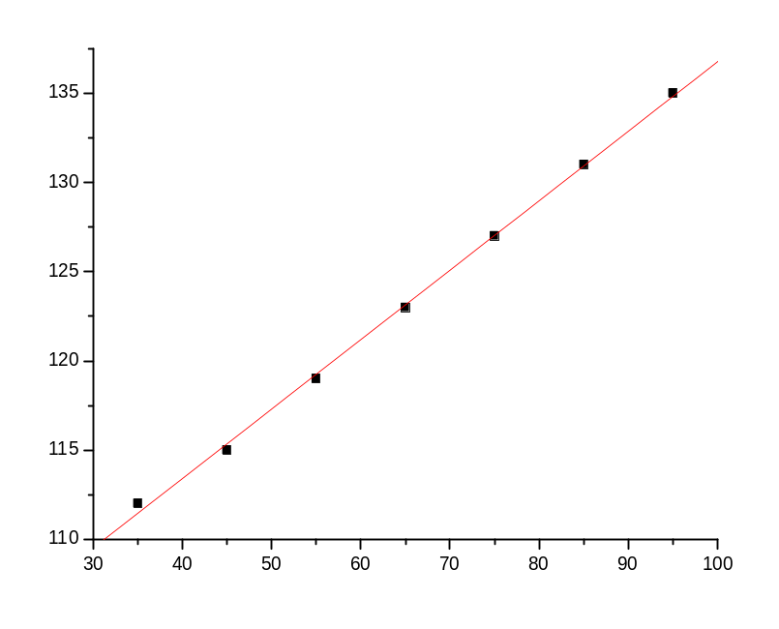
[2008-10-18 12:28 "/Graph3" (2454757)]
Linear Regression for Data1_G:
Y = A + B * X
Parameter Value Error
----------------------------
A 97.83929 0.42069
B 0.38929 0.00619
----------------------------
R SD N P
----------------------------
0.99937 0.32733 7 <0.0001
图9. 升温时Pt100铂电阻t-R曲线图 ----------------------------
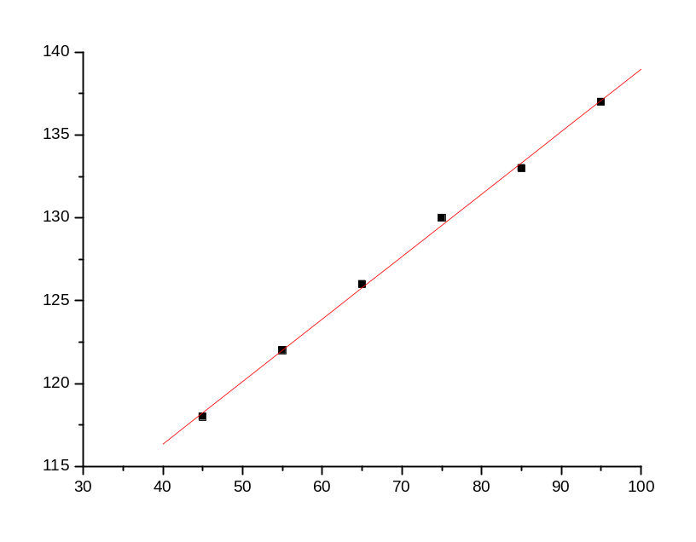
[2008-10-18 12:29 "/Graph4" (2454757)]
Y = A + B * X
Linear Regression for Data1_E:
Parameter Value Error
---------------------------
A 101.26667 0.55749
B 0.37714 0.00774
---------------------------
R SD N P
---------------------------
0.99916 0.32367 6 <0.0001
图10. 降温时Pt100铂电阻t-R曲线图 ---------------------------
二、用恒电流法测量NTC热敏电阻的温度特性
序号 | 1 | 2 | 3 | 4 | 5 | 6 | 7 | 8 | 9 | 10 | 11 | 12 | 13
t（℃） | 40 | 50 | 60 | 70 | 80 | 90 | 100 | 90 | 80 | 70 | 60 | 50 | 40
T(K) | 313.2 | 323.2 | 333.2 | 343.2 | 353.2 | 363.2 | 373.2 | 363.2 | 353.2 | 343.2 | 333.2 | 323.2 | 313.2
1/T×10⁻³ | 3.19 | 3.09 | 3.00 | 2.91 | 2.83 | 2.75 | 2.68 | 2.75 | 2.83 | 2.91 | 3.00 | 3.09 | 3.19
U(V) | 0.537 | 0.356 | 0.242 | 0.173 | 0.127 | 0.096 | 0.074 | 0.114 | 0.153 | 0.207 | 0.286 | 0.403 | 0.576
Rt（Ω） | 537 | 356 | 242 | 173 | 127 | 96 | 74 | 114 | 153 | 207 | 286 | 403 | 576
ln(Rt) | 6.29 | 5.87 | 5.49 | 5.15 | 4.84 | 4.56 | 4.30 | 4.74 | 5.03 | 5.33 | 5.66 | 6.00 | 6.36
表2. 恒电流法测量NTC热敏电阻温度特性数据表
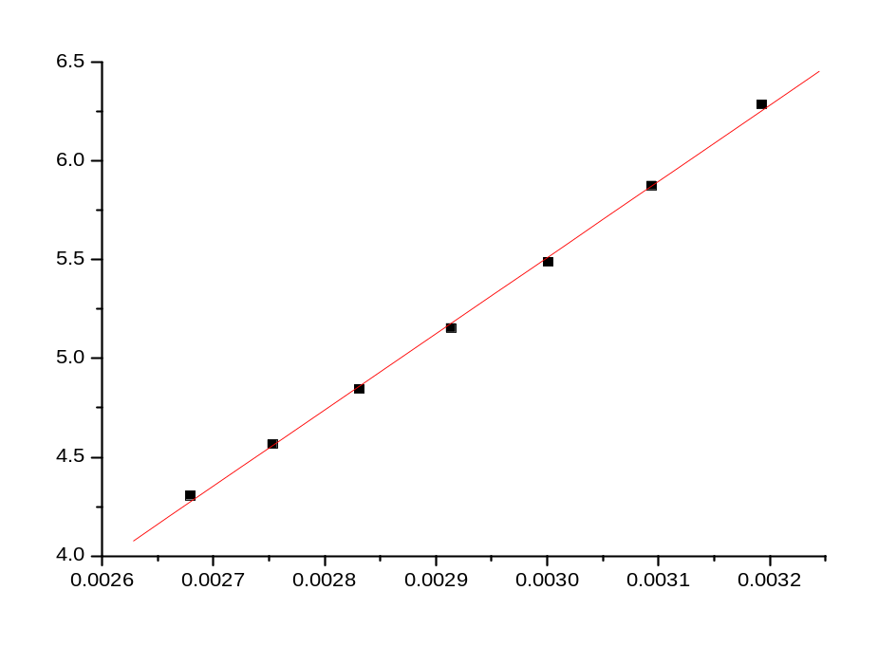
[2008-10-18 13:16 "/Graph5" (2454757)]
Linear Regression for Data1_K:
Y = A + B * X
Parameter Value Error
------------------------------------------
A -6.06457 0.16976
B 3858.49546 57.9645
-----------------------------------------
R SD N P
-----------------------------------------
0.99944 0.02623 7 <0.0001
-----------------------------------------
图11. 升温时NTC热敏电阻1/T-lnR曲线图
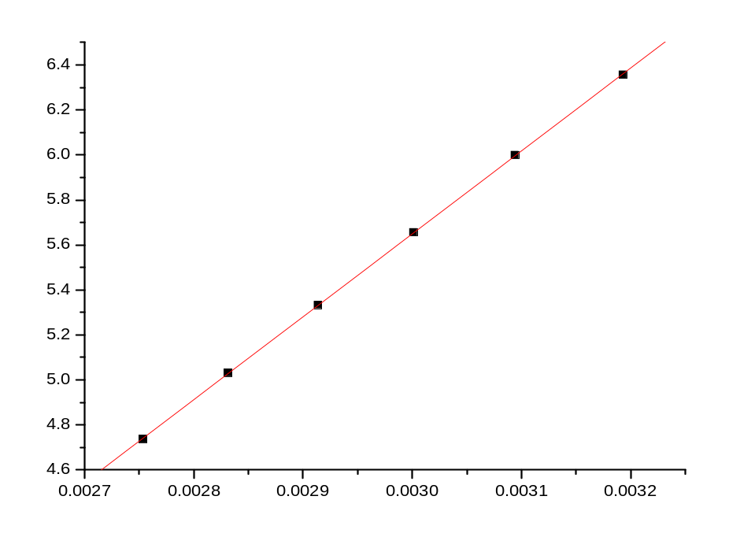
[2008-10-18 13:17 "/Graph6" (2454757)]
Linear Regression for Data1_I:
Y = A + B * X
Parameter Value Error
-----------------------------------------
A -5.40528 0.02995
B 3684.94919 10.09169
-----------------------------------------
R SD N P
-----------------------------------------
0.99999 0.00371 6 <0.0001
-----------------------------------------
图12. 降温时NTC热敏电阻1/T-lnR曲线图

【实验小结】
1、实验室的温度传感器比较贵重，使用时注意轻拿轻放，保护好仪器。
2、实验时温度不宜超过100℃，否则会对仪器内部有影响。
3、实验时将温度传感器插入加热井后，导线不能离加热井口太近，否则在实验温度较高时有可能烧毁导线。
4、仪器冷却时，先将散热器打开，然后将温度设置在比较低的位置，这样降温会比较快，节约时间。

